муниципальное бюджетное дошкольное образовательное учреждение
детский сад « Лазорики» г. Волгодонска
(МБДОУ ДС « Лазорики» г. Волгодонска)

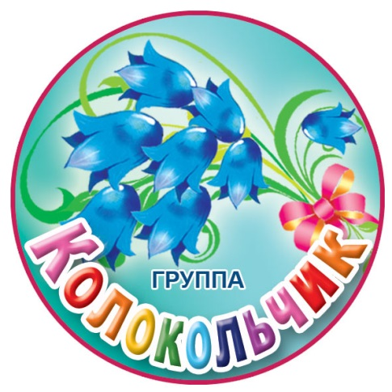

Мастер-класс «Открытка День Земли»
для воспитанников подготовительной к школе
группы №15 «Колокольчик»

Воспитатели: Бирюкова А. А.
Ясинская О. В.

2020г.
г.Волгодонск

22 апреля во всем мире отмечается день Земли. В нашей стране его начали отмечать в 90-х годах. Этот день имеет экологическую направленность для того, чтобы привлечь внимание всех людей к осознанию планеты -Земля, как их общего дома, ощутить нашу всеземную общность и взаимную зависимость друг от друга. Основателем этого Дня считается известный американский общественный деятель Джон Мортон, который в 1840-х годах развернул кампанию по посадке деревьев и кустарников, в рамках программы бережного отношения к окружающей среде каждого человека. А став секретарем Территории Небраска, в 1872 году он предложил установить день, который будет посвящен озеленению. Этот день носил название День Дерева.

Как поздравить Землю
День Земли – это своеобразный праздник. Наша планета в этот день становится именинницей. Это значит, что дети могут подготовить для нашей планеты специальные поздравительные открытки. Ребенок может сделать открытку дома вместе с родителями. На ее первой странице можно нарисовать Землю (или сделать аппликацию), а внутри на развороте написать слова пожеланий, поздравлений.
Главная задача – побудить ребят задуматься о взаимоотношениях человека и природы, почувствовать, что и они могут что-то сделать для ее сохранения.

Предлагаю мастер-класс открытки "День Земли"

ОТКРЫТКА
«ДЕНЬ ЗЕМЛИ»
1. Подготовить картон синего цвета.
2. Сложить его пополам.
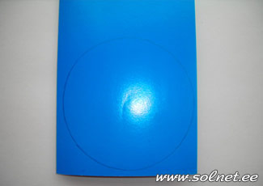
3. Нарисовать круг и вырезать в сложенном виде.
4. Открыть открытку.
5. Приклеить полукруг желтого цвета.
6. Приклеить второй полукруг красного цвета.
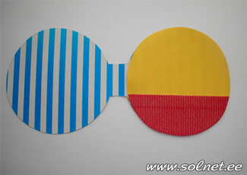
7. Нарисовать дерево, украсить его декоративными листьями.
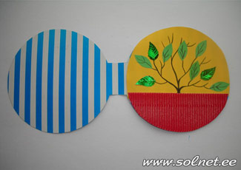
8. На лицевую сторону открытки приклеить контуры континентов, начертить параллели и меридианы.
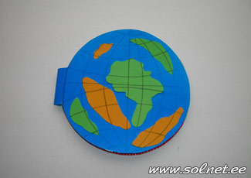
Открытка готова!

